Мемориальный комплекс в парке культуры и отдыха г.Шахты.  12 февраля 1943 года город Шахты был освобождён от фашистской оккупации. В освобождении города принимали участие соединения 5-й ударной армии: 40 гвардейская, 258 и 315 стрелковые дивизии. Основная оборона гитлеровцев проходила по западному берегу реки Грушевки, была насыщена огневыми средствами и усилена различными заграждениями. Полк под командованием полковника Пономарёва первым ворвался на восточную окраину города и завязал уличные бои. Разбившись на мелкие группы, пехотинцы прочёсывали каждый двор, продвигались к центру города. К этому же времени ворвались в город и подразделения полка Блажевича, которые наступали со стороны посёлка Каменоломни. По углам центральных улиц до площади им. В.И. Ленина, были расставлены небольшие группы солдат и противотанковые пушки, которые метким огнём уничтожали фашистов. В боях на подступах к городу и в уличных боях советские воины проявили массовый героизм. Многие воины Советской Армии погибли, освобождая наш родной город. Все они с воинскими почестями похоронены в братских могилах. Одним из самых крупных захоронений является БРАТСКАЯ МОГИЛА В ГОРОДСКОМ ПАРКЕ КУЛЬТУРЫ И ОТДЫХА. В ней похоронены 172 защитника города Шахты, погибших в феврале 1943 года.В 1955 году на братской могиле установлен памятник. Более полувека у мемориального комплекса в городском парке в День освобождения города от фашистских оккупантов и в День Победы 9 мая проходят торжественные митинги. | Memorial complex in the park in Shakhty town.  On February 12, 1943 the city of Shakhty was liberated from fascist occupation. Connections of the 5th strike army took part in liberation of the town: 40th Guards division , 258th and 315th rifle divisions. The main line of Hitlerites passed across the west bank of the Grushevka River, was sated with fire weapons and strengthened by various obstacles.  The regiment under command of the colonel Ponomaryov was the first rushed on east outskirts of the city and started street fights. Having broken into small groups, infantrymen combed each yard, moved ahead to the downtown.  By the same time divisions of Blazhevich’s regiment  which came from the settlement of the Kamenolomny -rushed into the town.  On corners of the central streets to V.I. Lenin Square, small groups of soldiers and anti-tank guns which well-aimed fire destroyed fascists were placed. The Soviet soldiers showed mass heroism in fights on city approaches and in street fights.  Many soldiers of the Soviet Army died, liberating our hometown. All of them are buried in mass graves with military honors. One of the largest burials is the MASS GRAVE IN TOWN RECREATION PARK.  172 defenders of Shakhty town who died in February, 1943 are buried in it. In 1955 on a mass grave the monument was established. More than half a century the solemn meetings take place at a memorial complex in the city park on the Day of liberating the city from fascist invaders and the Victory Day  on May 9.

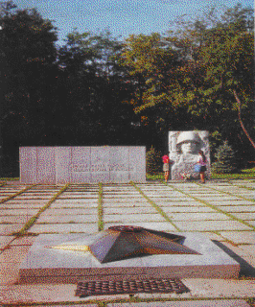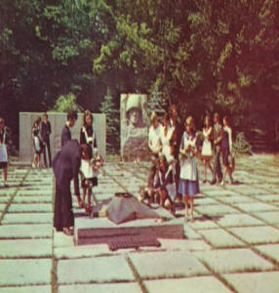
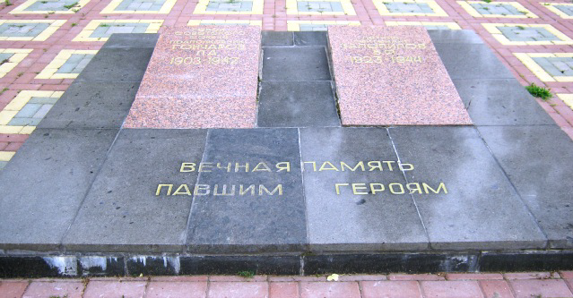

Мемориальный комплекс в парке культуры и отдыха г.Шахты.

Memorial complex in the park in Shakhty town.

Аллея Героев Советского Союза в городе Шахты.  С глубочайшим уважением, восхищением и благодарностью мы вспоминаем тех, кто ценой собственной жизни подарил нам мир и свободу, радость и счастье. Среди них наши земляки - шахтинцы Герои Советского Союза. Их имена: Васюта С.Т., Орлов М.Я., Галушкин Б.А., Прокофьев Ф.В., Горовец А.К., Пульный В.Ф., Дранищев Е.П., Татаркин Ф.Е., Егоров А.П., Федюнин А.К.,, Косенко Ю.Х., Шапкин Н.В., Кузнецов Г.А., Шопин Б.В., Мирошников И.К., Щепкин А.И. | The Soviet Union Heroes Avenue in Shakhty town.  With the deepest respect, admiration and gratitude we remember those who presented us the world and freedom, joy and happiness at the cost of their lives. Among them our countrymen are residents of Shakhty Heroes of the Soviet Union. Their names: Vasyuta S.T., Orlov M.Ya., Galushkin B.A., Prokofiev F.V., Gorovets A.K., Pulny V.F., Dranishchev E.P., Tatarkin F.E., Egorov A.P., Fedyunin A.K., Kosenko Yu.H., Shapkin N.V., Kuznetsov G.A., Shopin B.V., Miroshnikov I.K., Shchepkin A.I.

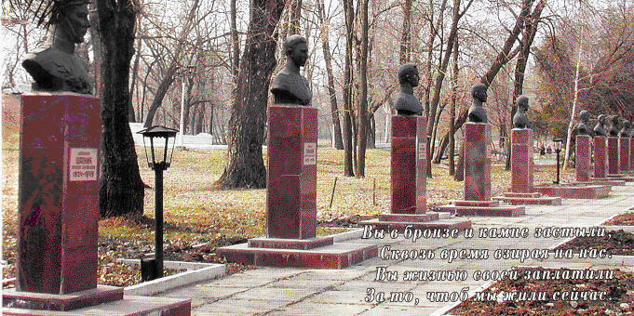

Аллея Героев Советского Союза в г.Шахты.

The Soviet Union Heroes Avenue in Shakhty town.

Мемориальные комплексы и мемориальные доски в поселках г. Шахты.  Неувядаемой славой покрыли себя тысячи шахтинцев, сражавшихся на фронтах Великой Отечественной войны. Подвигам ветеранов и их не вернувшимся с войны товарищам посвящены многие памятные места нашего города. 48 офицеров, сержантов и солдат похоронены в парке культуры и отдыха бывшей шахты «Нежданная». В 1959 году там был установлен ПАМЯТНИК С МЕМОРИАЛЬНОЙ ДОСКОЙ: «Вечная слава Героям, погибшим в боях за свободу и независимость нашей Родины». Указаны имена погибших. В 1977 году по проекту художника А.В. Зырина на месте братской могилы сооружён мемориальный комплекс.  МЕМОРИАЛЬНЫЙ КОМПЛЕКС в районе школы № 30 пос. им. Артёма стела с именами Героев Советского Союза.  ОБЕЛИСК УЧИТЕЛЯМ И УЧАЩИМСЯ ШКОЛЫ № 20 установлен в 1967 году во дворе школы. 9 воинов Советской Армии захоронены в братской могиле Артёмовского кладбища. В 1960 году установлен памятник. | Memorial complexes and commemorative plaques in the settlements.  Thousand of residents of Shakhty battling on fronts of the Great Patriotic war covered themselves with fadeless glory. Memorable places of our city are devoted to feats of veterans and their companions who did not come back from war. 48 officers, sergeants and soldiers are buried in recreation park of the former “Nezhdannaya” mine.  In 1959 the MONUMENT WITH the COMMEMORATIVE PLAQUE was established there: "Eternal glory to the Heroes who were killed in battles for freedom and independence of our Homeland". Names of the dead are entered. In 1977 the memorial complex based on the project of the artist A.V. Zyrin was build on the place of a mass grave.  MEMORIAL COMPLEX around school № 30 in the Artyom settlement is a stele with names of Heroes of the Soviet Union.  The OBELISK was established to TEACHERS AND PUPILS of SCHOOL No. 20 in 1967 in the school yard. 9 soldiers of the Soviet Army are buried in a mass grave. In 1960 the monument was established.

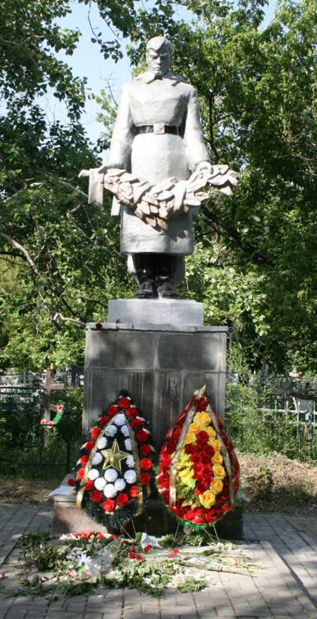

Мемориальные комплексы и мемориальные доски в поселках г. Шахты

Memorial complexes and commemorative plaques in the settlements.
Мемориальный комплекс на "Площади Славы" в пос. им. Артема.  Установлен в ноябре 1967 года к 50-летию великой Октябрьской Социалистической революции. В создании комплекса принимали участие многие предприятия района. Наибольший вклад в эту работу внесли коллективы трудящихся АРРЗ, шахты «Глубокая» . В состав комплексов входит: доска с надписью «Тем, кто завоевывал, утверждал и защищал советскую власть» и шахтерская лампа. Стела и лампа изготовлены из нержавеющей стали на АРРЗ. По обе стороны стелы на постаменте разместился горельеф протяженностью 35 м. Перед стелой на площади размещены скульптуры Героев Советского Союза были: Шапкина Н.В., Пульного В.Ф., Татаркина П.Е., Горовцова Г.К. Художниками и скульпторами горельефа и скульптур Героев Советского Союза были: заслуженный работник культуры РСФСР Акользин Б.У., Ганьшин Л.И., Карагодин Н.А. и Демидович А.К. Всеми работами по созданию мемориала руководил Артемовский РК КПСС и Исполком Райсовета. В день открытия делегации трудящихся района установили у подножия мемориала священную землю Мамаева кургана, Миус-фронта и с могилы Неизвестного солдата. Над памятником шефствуют: ЖКК № 2, школы: № 26 и № 37. | Memorial complex on "Square of Glory" in the Artyom settlement.  It was established in November, 1967 to the 50th anniversary of great October Socialist revolution. Many enterprises of the area took part in creation of a complex. The greatest contribution to this work was made by groups of workers of ARRZ, the “Glubokaya” mine . In a part of complexes there is a board with the inscription "For Those Who Won, Upholded and Protected the Soviet Power" and a miner's lamp. The stele and a lamp are made of stainless steel on ARRZ. On both sides of a stele the high relief 35m long was placed on the pedestal.  In front of the square stele the sculptures of Heroes of the Soviet Union were placed: Shapkin N.V., Pulny V.F., Tatarkin P. E., Gorovtsova G.K. Artists and sculptors of a high relief and sculptures of Heroes of the Soviet Union were: cultural worker of RSFSR Akolzin B.U., Ganshin L.I., Karagodin N.A. and Demidovich A.K. Artemovsky RK CPSU and Executive committee of Regional council directed all works on creation of a memorial.  On the opening day the delegation of workers of the area established the sacred ground of Mamayev Kurgan, Mius-fronta and from the Tomb of the Unknown Soldier at the bottom of the memorial.  ZhKK No. 2, schools No. 26 and No. 37 are the patrons of the monument.

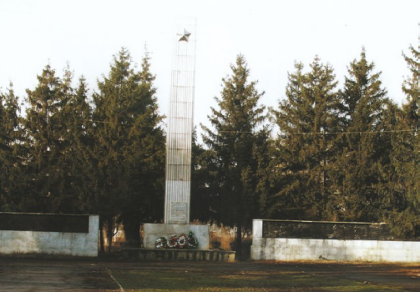

Мемориальный комплекс на "Площади Славы" в пос. им. Артема.

Memorial complex on "Square of Glory" in the Artyom settlement.
Мемориальный обелиск на братской могиле воинов в пос. им. Артема.  12 февраля 2013 года в рамках мероприятий в честь 70-летия освобождения города Шахты от немецко-фашистских захватчиков состоялось открытие обелиска на братской могиле воинов, погибших в годы Великой отечественной войны в пос. им. Артема. На плите обелиска имена 8 воинов и указано, что здесь захоронен неизвестный солдат, останки которого были перенесены из могилы у Северного переезда в п. Артем. | Memorial obelisk on a mass grave of soldiers in the Artyom settlement.  On February 12, 2013 within the actions in honor of the 70 anniversary of Shakhty town liberation from fascist aggressors opening of an obelisk on a mass grave of the soldiers who died in days of the Great Patriotic War in the settlement of Artyom took place.  On an obelisk plate names of 8 soldiers are engraved. It also specifies that here the unknown soldier whose remains were transferred from a grave at Artyom’s Northern railway crossing is buried.

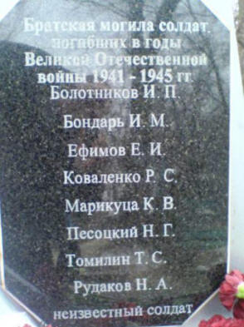

Мемориальный обелиск на братской могиле воинов в пос. им. Артема.

Memorial obelisk on a mass grave of soldiers in the Artyom settlement.

Памятник в пос. Аютинский  "Ваш подвиг отчизну славит, награда ему - бессмертье"  История памятника погибшим воинам, расположенного вблизи Николаевской церкви пос. Аюта г. Шахты. Рядом с вышеуказанной церковью, в саду расположена братская могила, где захоронено 13 офицеров, сержантов и солдат Красной Армии, погибших в боях за освобождение пос. Аютинский от немецко-фашистских захватчиков в феврале 1943 г. В 1956 г. на братской могиле колхозом «Ленинский путь» был установлен железобетонный памятник солдата высотой 2 метра, на каменном цементированном пьедестале высотой 1,5 м. На памятнике прикреплена мемориальная доска с надписью: "Здесь похоронены солдаты и офицеры Советской Армии, павшие смертью храбрых при освобождении рабочего поселка Аютинского от немецко-фашистских захватчиков в феврале 1943 года". В 1986 году 8 мая на этом месте была открыта новая скульптурная композиция в виде застывшего пламени, в котором просматриваются фрагменты боя. Авторы мемориального комплекса: архитекторы Занис Я.С., Нерсесьяц Н.Н., скульптор Васильев Е.П. | Monument in the Ayutinsky settlement  "Your feat glorifies the fatherland, an award to it - immortality"  History of the monument to the died soldiers located near the Nikolaev church in the settlement of Ayuta in Shakhty town. Near the above-stated church, the mass grave is located in the garden 13 officers, sergeants and soldiers of the Red Army who were killed in February,1943 in battles for liberation of the settlement of Ayutinsky from fascist aggressors are buried. In 1956 on the mass grave the reinforced concrete monument of the soldier was established by collective farm “Lenin way”. It is 2 meters high and located on the stone cemented pedestal 1.5 m high. On a monument the commemorative plaque with an inscription is attached:  "Here the soldiers and officers of the Soviet Army who fell to their death bravely at libration of the industrial settlement of Ayutinsky from fascist aggressors in February, 1943 are buried".  In 1986 on May 8 on this place the new sculptural composition in the form of the stiffened flame in which fight fragments are reflected was opened. Authors of a memorial complex are: architects Zanis Ya.S., Nersesyats N.N., sculptor Vasilyev E.P.

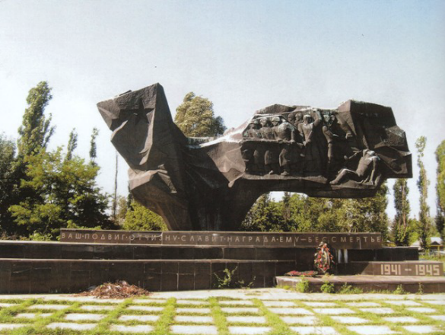

Памятник в пос. Аютинский
"Ваш подвиг отчизну славит, награда ему - бессмертье"

Monument in the Ayutinsky settlement.

"Your feat glorifies the fatherland, an award to it - immortality"
Мемориал в п. Сидорово-Кадамовском.  Памятник воинам Великой Отечественной Войны в парке пос. Сидоровка. Памятник установлен в 1946 году на деньги жителей Сидорово-Кадамовского сельсовета погибшим в 1943 году. На памятнике надпись (с одной стороны): «Наше дело правое, мы победим», с другой - фамилии захороненных:  Герасимов Николай Васильевич  Денисов Василий Степанович  Драч Прокофий Фомич  Хаимов Хаствиула Хабибулович  Общая высота памятника 4,5 м. Памятник изготовлен из цемента. | Memorial in the Sidorovo-Kadamovsky settlement.  The Monument to the soldiers of the Great Patriotic War in the park of the settlement of Sidorovka. The monument to those who died in 1943 was established in 1946 on money of citizens of the Sidorovo-Kadamovsky Village Council. On a monument there is an inscription (on the one side): "Our cause is just, we will win", on another side there are surnames of buried:  Gerasimov Nikolay Vasilyevich  Denisov Vasily Stepanovich  Drach Prokofy Fomich  Haimov Hastviula Habibulovich  The general height of a monument is 4.5 m. The monument is made of cement.

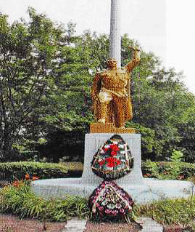

Мемориал в п. Сидорово-Кадамовском.
Memorial in the Sidorovo-Kadamovsky settlement.

Обелиск памяти о медработниках, погибших в годы Великой Отечественной Войны.  В 1966 году во дворе городской больницы им. В.И.Ленина установлен ОБЕЛИСК В ПАМЯТЬ О МЕДРАБОТНИКАХ, ПОГИБШИХ В ГОДЫ ВЕЛИКОЙ ОТЕЧЕСТВЕННОЙ ВОЙНЫ. | Obelisk in memory of the medics who died during the years of the Great Patriotic War.  In 1966 the OBELISK in memory of the MEDICS who DIED during the years of the GREAT PATRIOTIC WAR was established in the yard of city hospital of V.I. Lenin.

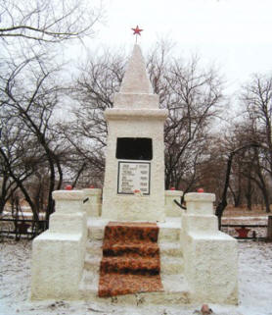

Обелиск памяти о медработниках, погибших в годы Великой Отечественной Войны.
Obelisk in memory of the medics who died during the years of the Great Patriotic War.

Братская могила солдат освободителей нашего города есть в пос. Фрунзе. Небольшой скромный обелиск расположен на одной из улиц посёлка. | The mass grave of soldiers - liberators of our city is in the settlement of Frunze. The small modest obelisk is located on one of streets of the settlement.

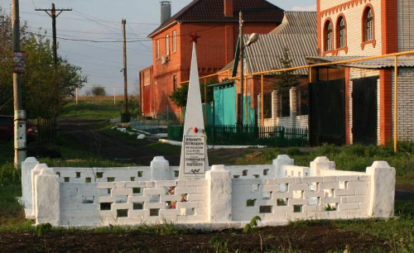

Памятник Солдату - освободителю в г.Шахты.  Жители г. Шахты внесли достойный вклад в обеспечение Победы над фашистской Германией. Около 10 тысяч шахтинцев отдали свои жизни на фронтах Великой Отечественной войны, более 35 тысяч награждены боевыми орденами, медалями, в том числе 27-ми присвоено звание Героя Советского союза. 10-ти из них оно было присвоено посмертно. В ознаменование 40-й годовщины Победы советского народа над фашистской Германией по инициативе трудящихся на средства, заработанные ими на субботниках, в городе построен ВЕЛИЧЕСТВЕННЫЙ МОНУМЕНТ ПОБЕДЫ. В центре скульптурной композиции – 15-ти метровая фигура советского воина, который, утверждая одержанную Победу, высоко над головой поднял автомат. Рядом с фигурой воина в виде развёрнутого знамени – три стелы, на которых отлитые из металла ордена Победы, Отечественной войны и Славы, символизирующие заслуги шахтинцев и освободителей города в войне с фашистами. 5 светильников – это годы Великой Отечественной войны 1941-1945 гг., принесшие нашему народу горе, потери и радость Победы. Строительство памятника Солдату-защитнику началось в январе 1985 года. Несмотря на холод, шло оно ударными темпами: вначале была отлита кусковая форма скульптуры, прошедшая затем процесс выколотки фигуры в меди. Перед мастерами стояла задача – завершить изготовление памятника к майским праздникам. Строили всем миром, материальную помощь оказывали все городские организации. Активное участие в сооружении мемориального комплекса Победы приняли предприятия, учреждения и учебные заведения. Торжественное открытие памятника на площади Победы состоялось 7 мая 1985 года: митинг, красные флаги, возложение цветов. Сегодня площадь, где расположен памятник называется Площадь 40-летия Победы.  Памятник выполнен Харьковской скульптурной фабрикой художественного фонда УССР. Его авторы – скульпторы: заслуженный художник, лауреат Государственной премии УССР имени Т.Г.Шевченко Я.И. Рык и И.П.Ястребов, архитекторы: лауреаты Государственной премии УССР им. Т.Шевченко Э.Ю. Черкасов, А.А. Максименко и главный архитектор города В.П.Онищенко. Харьковские скульпторы получили за выполнение этого архитектурного памятника звания заслуженных деятелей искусств УССР. | Monument to the Soldier - liberator in the Shakhty town.  Citizens of Shakhty town made a worthy contribution to providing the Victory over fascist Germany. About 10 thousand residents of Shakhty town gave their lives on fronts of the Great Patriotic War, more than 35 thousand are awarded with military awards, medals, including 27 heroes ,who were given the rank of the Hero of the Soviet Union. 10 of them were awarded posthumously. In commemoration of the 40th anniversary of the victory of the Soviet people over fascist Germany STATELY MONUMENT of the VICTORY is constructed in the city. It is built at the initiative of workers on the funds earned by them from community work days. In the center of sculptural composition there is 15 meters figure of the Soviet soldier who, claiming Victory, had raised the submachine gun- high over his head. Near the soldier's figure there are three steles in the form of the unfurled banner on which the metal awards of the Victory, Patriotic war and Slava symbolizing merits of Shakhty residents and liberators of the city in war with fascists.  5 lamps stand for the years of the Great Patriotic War of 1941-1945 which brought to our people a grief, losses and joy of the Victory. Construction of a monument to the Soldier-defender began in January, 1985. Despite cold, it was in accelerated tempo: in the beginning the lumpy form of a sculpture, was cast passed then process of a drift of a figure in copper. Masters were faced by a task – to finish production of a monument by May holidays. The whole world took part in the construction, financial support was rendered by all city organizations. Active part in a construction of a memorial complex of the Victory was taken by the enterprises, institutions and educational institutions.  The ceremonial opening of a monument at Victory Square was held on May 7, 1985: meeting, red flags, flower-laying. Today the area, where the monument is located, is called 40-letiya Pobedy Square.  The monument is executed by the Kharkiv sculptural factory of the USSR art fund. Its authors are sculptors: honored artist, winner of the State award USSR of T.G. Shevchenko Ya.I. Ryk and I.P. Yastrebov, architects: winners of the State award USSR of T. Shevchenko E.Yu. Cherkasov, A.A. Maksimenko and chief architect of the city V.P. Onishchenko. The Kharkiv sculptors were entitled with the ranks. Honored workers of arts of USSR for performance of this architectural monument.

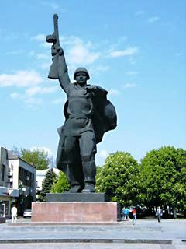

Памятник Солдату - освободителю в г.Шахты
Monument to the Soldier - liberator in Shakhty town.

Памятник неизвестному солдату в сквере пос.Артем. | Monument to the unknown soldier in the square of Artyom settlement.

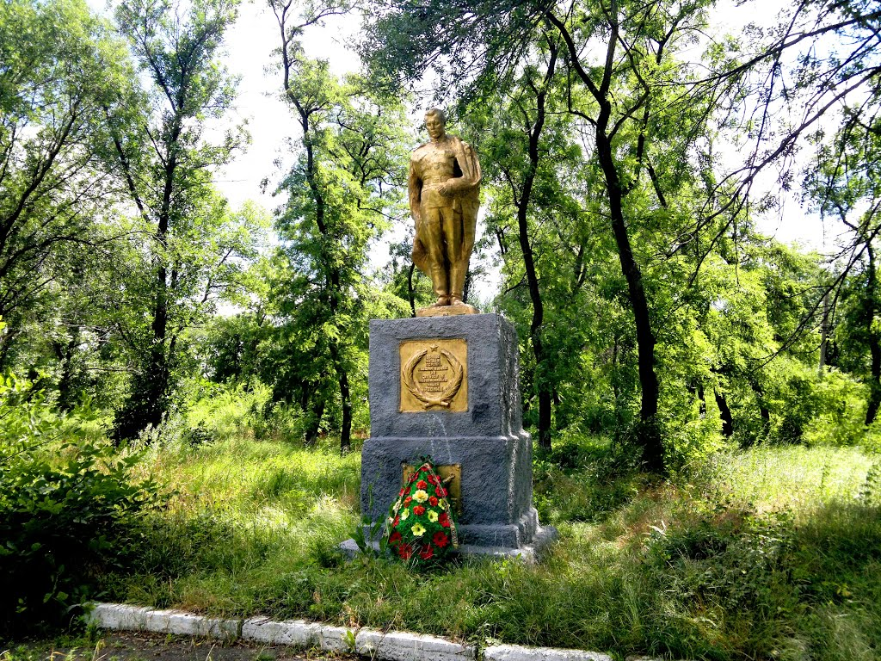

Заключение
Язык дается только тем, кто решительно берет дело в свои руки. Важно почувствовать, что язык –живое существо, и наладить с ним дружеские отношения. Одновременное чтение двух параллельных текстов есть старый, но основательно забытый метод изучения иностранных языков и метод обучения им. Метод параллельных текстов применяли неофициально в русских гимназиях почти столетие: примерно с 1826 года ,(дата школьной реформы при Николае первом) по 1918 год, когда гимназии были упразднены. Дореволюционная средняя школа бесперебойно , без видимых затруднений в течение целого столетия обучала своих выпускников французскому, английскому, латинскому и немецкому языкам одновременно. Попробуем использовать опыт дореволюционной гимназии в нынешних условиях, когда учили и учились переводу –и только! Переводу сначала с иностранного на русский, потом с русского на иностранный. Секрет скоростного изучения сводился всего лишь к чтению иностранного подлинника посредством русского перевода с него , который использовался как шпаргалка. Это и есть в чистом виде метод параллельных текстов.
Уважаемые читатели! Почувствовали Вы такой факт: сначала на Вас нахлынул поток неизвестных слов и форм, но по мере чтения, все утрясается (пусть это произошло в середине или даже в конце книги) и Вам становится все понятно, нет даже необходимости заглядывать в русский текст.
Уважаемые школьники! Попробуем выучить язык, читая и изучая историю нашего города. Если Вам понравилась первая книга, то наверняка Вас заинтересуют и наши последующие работы, связанные с историей города Шахты. В будущем, Вы , конечно, будете выезжать за рубеж, и сможете рассказать ,используя международный язык своим иностранным друзьям и партнерам о городе из которого Вы приехали: об олимпийских чемпионах города, тяжелом времени оккупации, героях Советского Союза, о предприятиях и учебных заведениях нашего города. А мы Вам в этом поможем!

Материал для написания данного краеведческого пособия взят на сайте библиотеки им. А.С. Пушкина города Шахты цбс-шахты.рф (русский вариант).
Перевела на английский язык ученица 11 класса МОУ СОШ № 37 Языкова Софья.
(Руководитель Бондарева Елена Анатольевна, учитель английского языка МБОУ СОШ №37)

Благодарим за помощь в рецензировании текстов:

Русский вариант-заведующий структурным подразделением МБУК город Шахты ЦБС библиотекой им. Л. Красина Емельянова Н.Г.

Алексея Алексеевича Гарматина, краеведа , кандидата филологических наук, свободно владеющий английским языком, город Ростов.

Настоящее исследование посвящено анализу структурных, семантических и функциональных особенностей английской военной терминологии в языке и речи. Анализу обучающей возможности параллельного текста, как изучать английский языка с использованием параллельных текстов. Чтение книг с параллельным переводом - интересный, простой и бесплатный способ в изучении английского языка. Параллельный текст - английский текст сопоставлен с русским переводом. Русский перевод позволяет легко проверить правильность Вашего понимания английского текста.  Сфера употребления военной терминологии давно не ограничивается использованием ее военными специалистами в ходе различных военных операций и повседневной жизни армии .В современных условиях, когда средства массовой информации имеют доступ к участию и освещению различных политических событий, в том числе и военных конфликтов, военная терминология регулярно используется политиками, журналистами, дипломатами и еще целым рядом специалистов, а также обычными людьми.  Обьектом исследования являются военные термины при переводе на английский язык. Использование параллельных текстов в изучении английского языка . Актуальность темы определяется ролью терминологии в процессе познания .Ни одна отрасль науки не может успешно развиваться без терминологии, являющейся отражением ее состояния.  Основной целью данного исследования является рассмотрение структурно-семантических и функциональных особенностей английской военной терминологии при ее использовании в контекстах, создание параллельного текстас военной тематикой. Исходя из данной цели , в ходе исследования необходимо выполнение следующих задач:  -рассмотреть военный термин с точки зрения его изменения в синхронном переводе;  -установить возможные проблемы в понимании военной терминологии на английском;  -рассмотреть военный термин в рамках его функционирования в тексте о войне,  -рассмотреть варианты использования параллельных текстов при изучении английского языка.  В качестве материалов для исследования использовался текст о памятниках, посвященных героям Великой Отечественной Войны в г.Шахты. Поставленные задачи требуют для своего решения использование таких методов исследования как: описательно-аналитический метод(при изучении материала о памятниках, сравнительно-сопоставительный метод, анализ с последующей интерпретацией данных, параллельный перевод).  Результатом данного исследования стала книга с параллельным переводом текста о памятниках героям Великой Отечественной Войны в городе Шахты.  Теоретическая значимость работы состоит в том , что она вносит вклад в развитие терминов, связанных с речевой реализацией военных терминов в текстах. Практическая значимость работы заключается в том, что готовая книга может быть использована , как краеведческое пособие о городе Шахты и обучающий материал в изучении английского языка с использованием параллельных текстов. | The real research is devoted to the analysis of structural, semantic and functional features of the English military terminology in language and the speech. To the analysis of the training possibility of the parallel text how to learn language English with use of parallel texts.  Reading books with parallel translation - an interesting, easy and free way in studying English. The parallel text is the English text compared with Russian translation. Russian translation allows to check easily correctness of your understanding of the English text.  The sphere of the use of military terminology is not limited to use by her military specialists during the different military operations and everyday life of army long ago. In modern conditions when mass media have access to participation and covering of different political events including the military conflicts, military terminology is regularly used by politicians, journalists, diplomats and still a number of specialists and also ordinary people.  Object of a research are military terms at translation into English. Using parallel texts in studying English. The relevance of a subject is defined by a terminology role in the course of knowledge.  Any branch of science cannot successfully develop without the terminology which is reflection of its status.  Main objective of this research is consideration of structural-semantic and functional features of the English military terminology at its use in contexts, creation parallel texts military subject. Proceeding from this purpose, during the research execution of the following tasks is necessary:  - consider the military term in terms of its change in synchronous translation;  - set possible problems in understanding of military terminology in English;  - consider the military term within its functioning in the text about war,  - consider options of use of parallel texts when studying English.  The text about the monuments devoted to heroes of the Great Patriotic War in Shakhty was used as material for the research. Objectives demand for the solution use of such methods of a research as: a descriptive and analytical method (when studying material about monuments, a comparative and comparative method, the analysis with the subsequent interpretation of data, parallel translation).  The result of this research is the book with parallel translation of the text about monuments to heroes of the Great Patriotic War in Shakhty. The theoretical importance of work is that it makes a contribution to development of the terms connected with speech implementation of military terms in texts.  The practical importance of work is that the book can be used as a local history grant about Shakhty town and the training material in studying of English using parallel texts.

